МИНИСТЕРСТВО ПРИРОДНЫХ РЕСУРСОВ И ЭКОЛОГИИ РОССИЙСКОЙ ФЕДЕРАЦИИ
ПРИКАЗ
от 27 июля 2020 года N 485
Об утверждении символики Федерального государственного бюджетного учреждения "Государственный природный биосферный заповедник "Центральносибирский"

В целях реализации статьи 11 Федерального закона от 14 марта 1995 г. N 33-ФЗ "Об особо охраняемых природных территориях" (Собрание законодательства Российской Федерации, 1995, N 12, ст.1024; 2014, N 26, ст.3377), в соответствии с подпунктом 5.2.70 Положения о Министерстве природных ресурсов и экологии Российской Федерации, утвержденного постановлением Правительства Российской Федерации от 11 ноября 2015 г. N 1219 (Собрание законодательства Российской Федерации, 2015, N 47, ст.6586), постановлением Правительства Российской Федерации от 7 октября 1996 г. N 1168 "О символике государственных природных заповедников и национальных парков в Российской Федерации" (Собрание законодательства Российской Федерации, 1996, N 42, ст.4802) и Порядком утверждения и использования символики федеральных государственных бюджетных учреждений, осуществляющих управление государственными природными заповедниками и национальными парками, утвержденным приказом Министерства природных ресурсов и экологии Российской Федерации от 25 января 2018 г. N 22 (зарегистрирован Минюстом России 4 апреля 2018 г., регистрационный N 50606),
приказываю:
1. Утвердить прилагаемые эмблему Федерального государственного бюджетного учреждения "Государственный природный биосферный заповедник "Центральносибирский" и ее описание.
2. Контроль за исполнением настоящего приказа возложить на заместителя Министра природных ресурсов и экологии Российской Федерации Е.В.Панову.
Министр
Д.Н.Кобылкин

Зарегистрировано
в Министерстве юстиции
Российской Федерации
3 сентября 2020 года,
регистрационный N 59625

УТВЕРЖДЕНЫ
приказом Минприроды России
от 27 июля 2020 года N 485

Эмблема Федерального государственного бюджетного учреждения "Государственный природный биосферный заповедник "Центральносибирский"
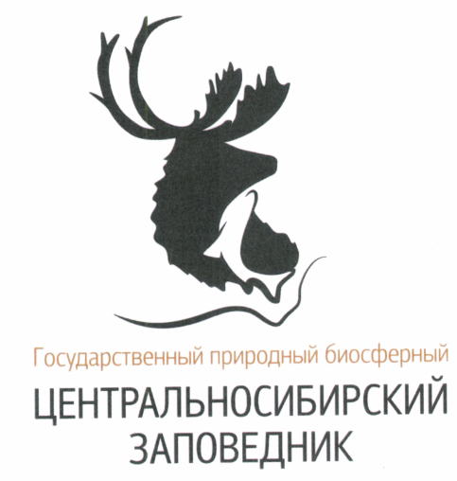

Описание эмблемы Федерального государственного бюджетного учреждения "Государственный природный биосферный заповедник "Центральносибирский"

Эмблема представляет собой дикого северного оленя (лесного подвида), где его силуэт главенствует в композиции знака.
Элементом композиции знака является царь-рыба таймень, символизирующая собой водную фауну полноводных сибирских рек: Енисея, Подкаменной Тунгуски, Столбовой и других.
Изогнутая линия, обрамляющая знак - главная водная артерия Красноярского края - Енисей-батюшка.
Останцы - столбы выветривания на реке Столбовая - символически изображены в знаке - "рогах" оленя, а также их силуэт является основным стилеобразующим элементом презентационной и сувенирной продукции.
Графика и подача рисунков изображены как офорты, рисунки, свойственные передачи визуальной информации.
Цветовая гамма эмблемы - охра, тёмно-серая сажа, присуще многим коренным народностям мира. Природные и натуральные цвета подчеркивают выявленные учеными родственные связи кетов с индейцами и тибетцами. Кроме того, цвет охры - это и цвет бересты - материала, из которого сделана практически вся домашняя утварь и жилище кетов.
Электронный текст документа
подготовлен АО "Кодекс" и сверен по:
Официальный интернет-портал
правовой информации
www.pravo.gov.ru, 03.09.2020,
N 0001202009030040

